

**实验报告**

**实 验（一）**

题 目 Linux下C工具应用

专 业 计算机类

学　　 号 1180300303

班　　 级 1836101

学 生 宿梓航

指 导 教 师 刘宏伟

实 验 地 点 G712

实 验 日 期 9.12.2019

**计算机科学与技术学院**

**目 录**

第1章 实验基本信息 - 4 -

1.1 实验目的 - 4 -

1.2 实验环境与工具 - 4 -

1.2.1 硬件环境 - 4 -

1.2.2 软件环境 - 4 -

1.2.3 开发工具 - 4 -

1.3 实验预习 - 4 -

第2章 Windows 软硬件系统观察分析 - 5 -

2.1 查看计算机基本信息（2分） - 5 -

2.2 设备管理器查看（2分） - 5 -

2.3 隐藏分区与虚拟内存之分页文件查看（2分） - 5 -

2.4 任务管理与资源监视（2分） - 5 -

2.5 计算机硬件详细信息（2分） - 5 -

第3章 Linux软硬件系统观察分析 - 7 -

3.1 计算机硬件详细信息（3分） - 7 -

3.2 任务管理与资源监视（3分） - 7 -

3.3 Linux下网络系统信息（4分） - 7 -

第4章 以16进制形式查看程序Hello.c - 8 -

4.1 请查看HelloWin.c与HelloLinux.c的编码（3分） - 8 -

4.2 请查看HelloWin.c与HelloLinux.c的回车（3分） - 8 -

第5章 程序的生成 Cpp、Gcc、As、ld - 9 -

5.1 请提交每步生成的文件（4分） - 9 -

第6章 计算机系统的基本信息获取编程 - 10 -

6.1 请提交源程序文件（10分） - 10 -

第7章 计算机数据类型的本质 - 11 -

7.1 请提交源程序文件Datatype.c（10分） - 11 -

第8章 程序运行分析 - 12 -

8.1 sum的分析（20分） - 12 -

8.2 float的分析（20分） - 12 -

第9章 总结 - 13 -

9.1 请总结本次实验的收获 - 13 -

9.2 请给出对本次实验内容的建议 - 13 -

参考文献 - 14 -

# 第1章 实验基本信息

## 1.1 实验目的

运用现代工具进行计算机软硬件系统的观察与分析；

运用现代工具进行Linux下C语言的编程调试；

初步掌握计算机系统的基本知识与各种类型的数据表示。

## 1.2 实验环境与工具

### 1.2.1 硬件环境

Intel Core i7-8750H, 2.2GHz

16G RAM

Samsung SSD 970 PRO 1TB

### 1.2.2 软件环境

Windows 10 1903 x64

Ubuntu 19.04

Vmware Workstation 15.1

### 1.2.3 开发工具

Visual Studio 2019 Preview

GCC 8.3.0

GNU nano 3.2

## 1.3 实验预习

填写

# 第2章 Windows 软硬件系统观察分析

## 2.1 查看计算机基本信息（2分）

截图： 控制面板->系统 命令行systeminfo执行结果(至少包含启动设备行)

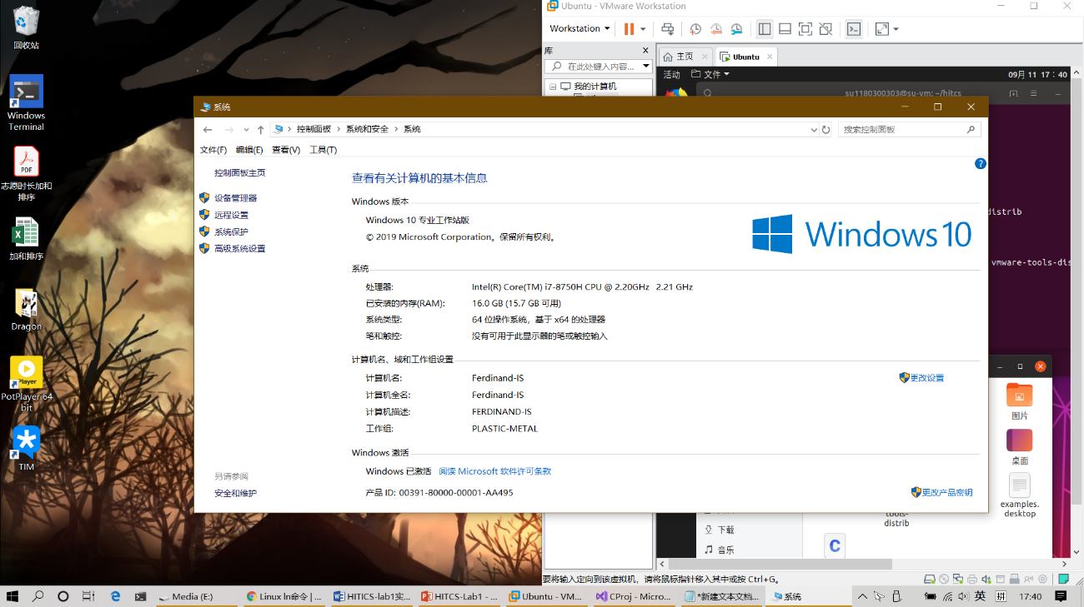

1. 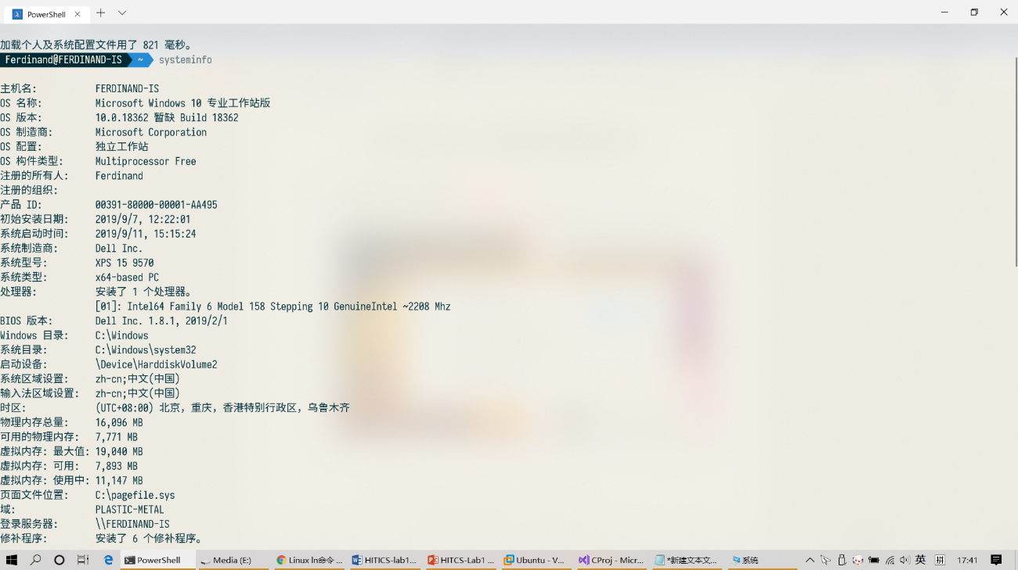

(b)

图3-1 Windows下计算机基本信息

## 2.2 设备管理器查看（2分）

按链接列出设备，找出所有的键盘鼠标设备。写出每一个设备的从根到叶节点的路径。

键盘1：FERDINAND-IS/键盘/HID Keyboard Device

键盘2：FERDINAND-IS/键盘/ PS/2 标准键盘

鼠标1：FERDINAND-IS/鼠标和其它指针设备/ HID-compliant mouse

鼠标2：FERDINAND-IS/鼠标和其它指针设备/ HID-compliant mouse

鼠标3：FERDINAND-IS/鼠标和其它指针设备/ PS/2 兼容鼠标

## 2.3 隐藏分区与虚拟内存之分页文件查看（2分）

写出计算机主硬盘的各隐藏分区的大小（MB）：

恢复分区：529MB

EFI分区：99MB

写出pagefile.sys的文件大小（Byte）：3,087,007,744 字节

C盘根目录下其他隐藏的系统文件名字为：hiberfil.sys, swapfile.sys

## 2.4 任务管理与资源监视（2分）

写出你的计算机的PID最小的两个任务的名称、描述。

1.系统空闲进程，处理器空闲时间百分比

2.System，NT Kernel & System

## 2.5 计算机硬件详细信息（2分）

CPU个数： 1 物理核数： 6 逻辑处理器个数： 12

L1 Cache大小： 384KB L2 Cache大小： 1.5MB L3 Cache大小： 9.0MB_

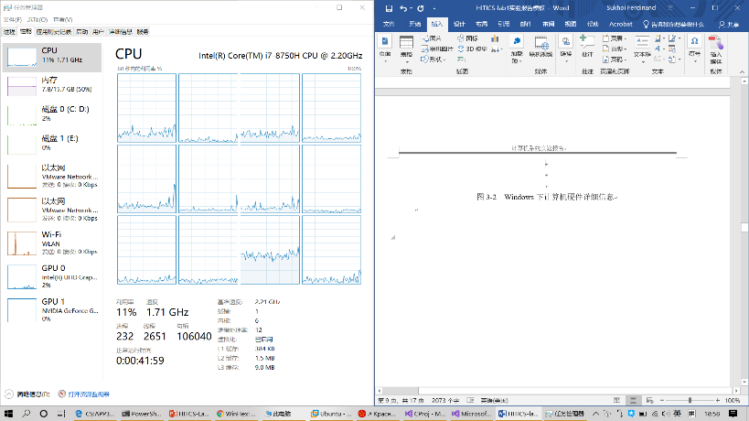

图3-2 Windows下计算机硬件详细信息

# 第3章 Linux软硬件系统观察分析

## 3.1 计算机硬件详细信息（3分）

CPU个数： 1 物理核数： 1 逻辑处理器个数： 1

MEM Total： 1901.9MiB Used： 1315.3MiB

Swap： 1425.6MiB Total, 129.2MiB Used

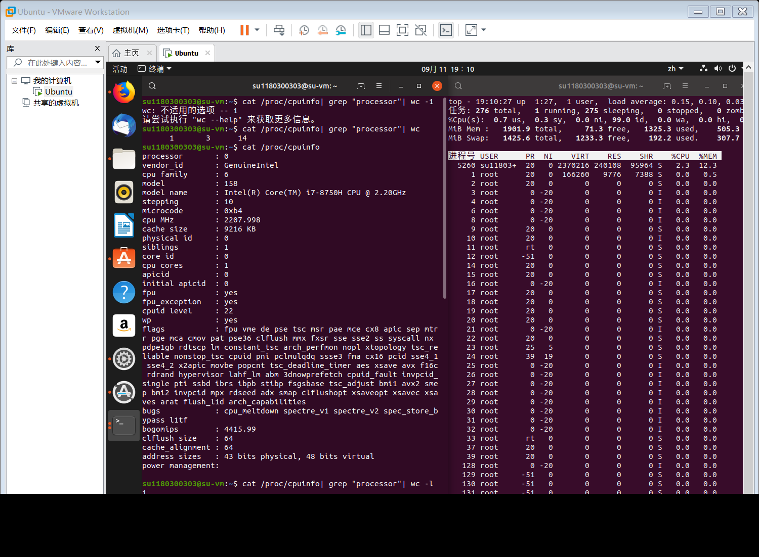

图4-1 Linux下计算机硬件详细信息

## 3.2 任务管理与资源监视（3分）

写出Linux下的PID最小的两个任务的PID、名称（Command）。

1.1, systemd

2.2, kthreadd

## 3.3 Linux下网络系统信息（4分）

写出本虚拟机的IPv4地址：__192.168.233.128____

mac地址：__00:0c:29:73:eb:e7____

图4-1 Linux下网络系统信息

# 第4章 以16进制形式查看程序Hello.c

## 4.1 请查看HelloWin.c与HelloLinux.c的编码（3分）

HelloWin.c采用 _UTF-8_编码，HelloLinux.c 采用__ UTF-8_编码，你的姓名_宿梓航___分别编码为：_ E5 AE BF E6 A2 93 E8 88 AA __与

_ E5 AE BF E6 A2 93 E8 88 AA_________。

HelloWin.c在Linux下用gcc缺省模式编译后运行结果为：_ Hello 1180300303宿梓航

_______________________________________。

## 4.2 请查看HelloWin.c与HelloLinux.c的回车（3分）

Windows下的回车编码为：_0D 0A_，Linux下的回车编码为：__0A__。

交叉打开文件的效果是__正常打开_,

___正常打开________。

# 第5章 程序的生成 Cpp、Gcc、As、ld

## 5.1 请提交每步生成的文件（4分）

hello.i hello.s hello.o hello.out

# 

# 第6章 计算机系统的基本信息获取编程

## 6.1 请提交源程序文件（10分）

**isLittleEndian.c**



**cpuWordSize.c**

# 第7章 计算机数据类型的本质

## 7.1 请提交源程序文件Datatype.c（10分）

要求有main函数进行测试。



# 第8章 程序运行分析

## 8.1 sum的分析（20分）

程序出错。

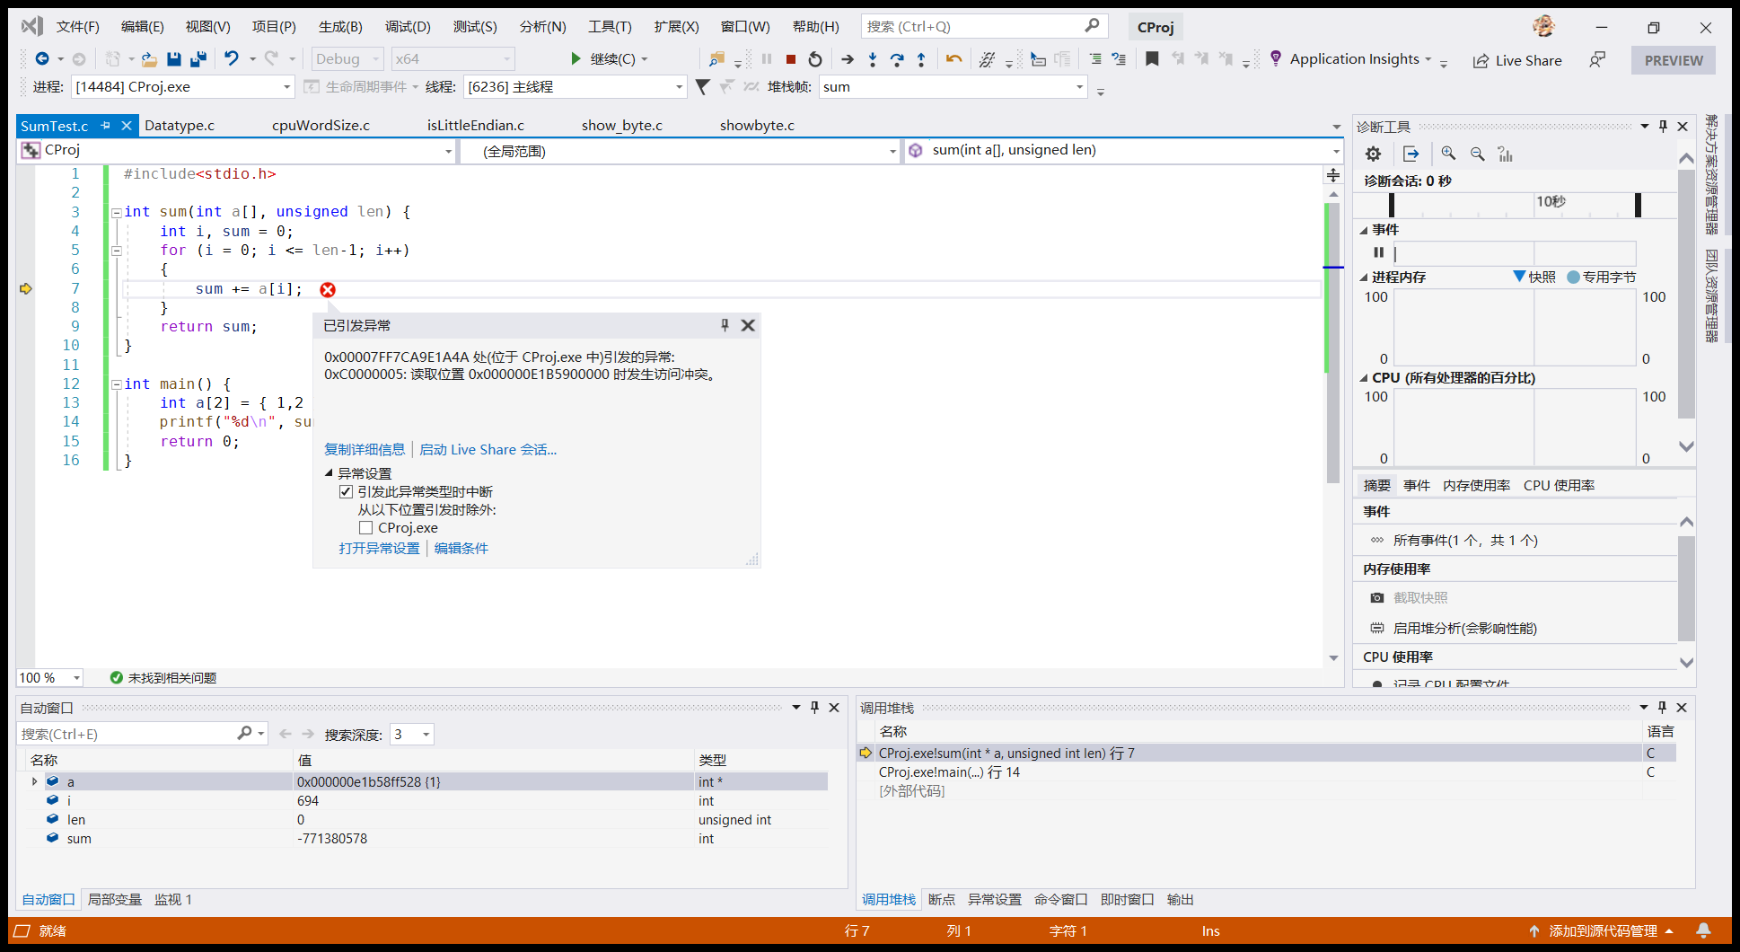

产生原因：内存访问越界，程序访问了一个非法的地址

改进方案：sum函数加上第一句

if (!len) return 0;

## 8.2 float的分析（20分）

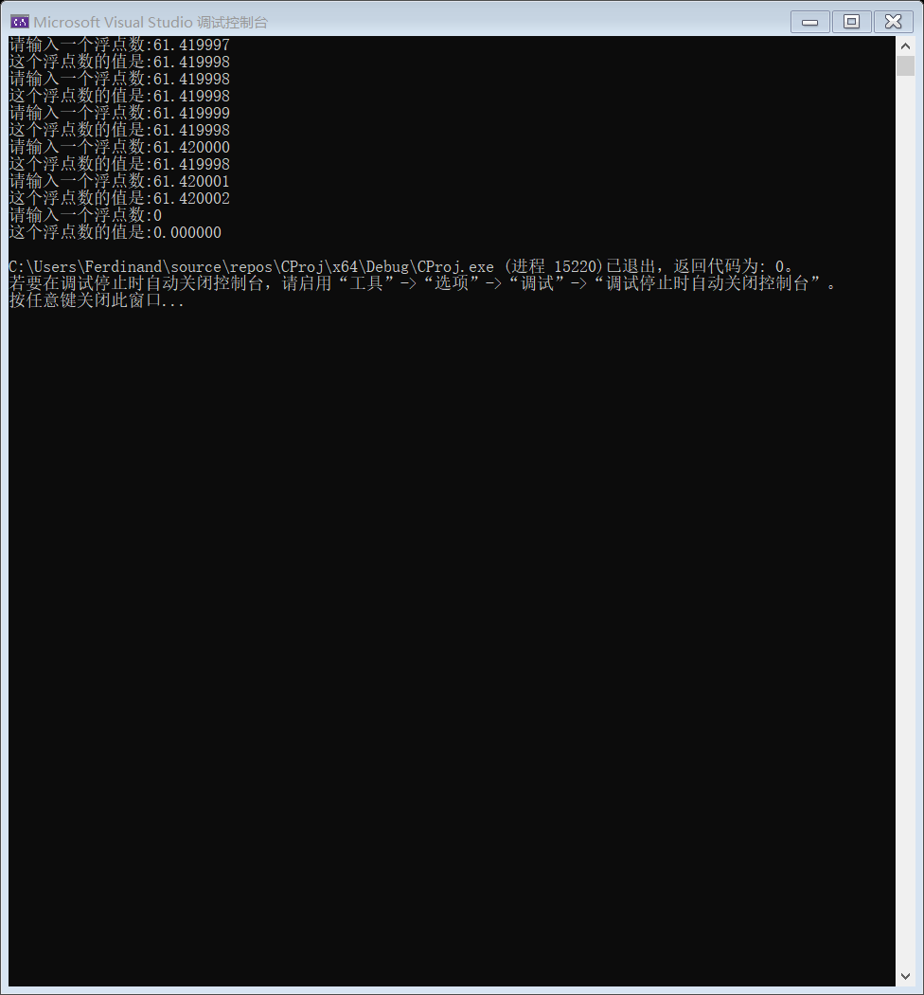

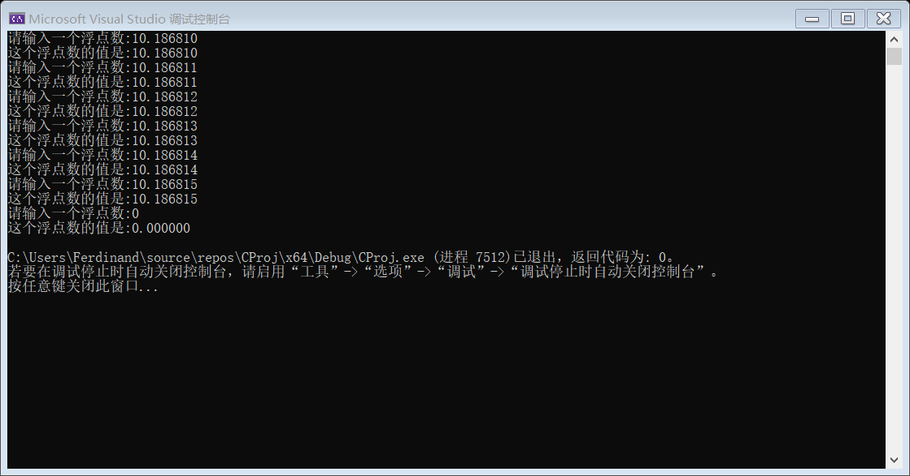

产生原因：float精度有限，为了描述更高位数上的值，随着数值绝对值的增大，小数末位精度也会相对下降。

改进方案：使用double等精度更高的类型。

# 第9章 总结

## 9.1 请总结本次实验的收获

熟悉了linux环境下的C开发；熟悉了虚拟机下操作系统的按照与与物理机的数据共享；熟悉了linux和windows环境的不同，以及各自的设备信息查看。

## 9.2 请给出对本次实验内容的建议

希望第四章内容可以与时俱进，因为现在大多数Windows IDE生成的源文件默认编码已经是UTF-8了；而尽管两种环境下换行标识不同，大多数的文本编辑器（VSCode，以及Windows自带的记事本等等）交叉打开对方的文件，甚至是两种标识混用的文件，都是不会出现问题的；

注：本章为酌情加分项。

# 参考文献

**为完成本次实验你翻阅的书籍与网站等**

[1] 林来兴. 空间控制技术[M]. 北京：中国宇航出版社，1992：25-42.

[2] 辛希孟. 信息技术与信息服务国际研讨会论文集：A集[C]. 北京：中国科学出版社，1999.

[3] 赵耀东. 新时代的工业工程师[M/OL]. 台北：天下文化出版社，1998 [1998-09-26]. http://www.ie.nthu.edu.tw/info/ie.newie.htm（Big5）.

[4] 谌颖. 空间交会控制理论与方法研究[D]. 哈尔滨：哈尔滨工业大学，1992：8-13.

[5] KANAMORI H. Shaking Without Quaking[J]. Science，1998，279（5359）：2063-2064.

[6] CHRISTINE M. Plant Physiology: Plant Biology in the Genome Era[J/OL]. Science，1998，281：331-332[1998-09-23]. http://www.sciencemag.org/cgi/ collection/anatmorp.